**СПИСОК**

**ИНДЕКСОВ АДМИНИСТРАТИВНО-ТЕРРИТОРИАЛЬНОЙ ПРИНАДЛЕЖНОСТИ**

**ПАМЯТНИКОВ КУЛЬТУРЫ СССР[1]**

Утверждён

приказом Министра культуры СССР

от 27 марта 1972 г. № 153

Названия административно-территориальных единиц и шифры документов,

включающие индексы (цифровое обозначение) административно-территориальной принадлежности памятников культуры СССР, в описях архивного фонда НМС приводятся в соответствии с данным списком.

**3. УКРАИНСКАЯ ССР (г. Киев)**

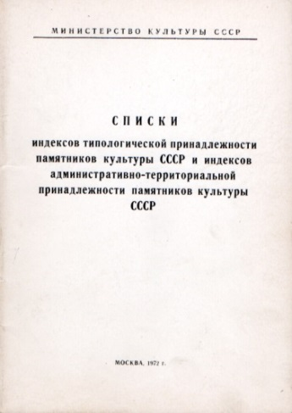 **10. Киевская область (г. Киев)**

1. Барышевский район

2. Белоцерковский район

3. Богуславский район

4. Бориспольский район

5. Бородянский район

6. Броварский район

7. Васильковский район

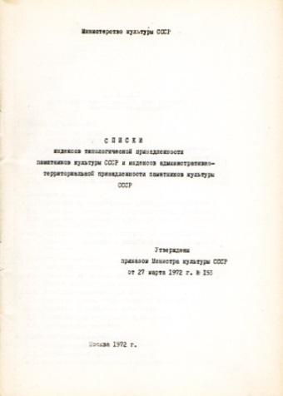8. Володарский район

9. Иванковский район

10. Кагарлыкский район

11. Киево-Святошинский район

12. Макаровский район

13. Мироновский район

14. Обуховский район

15. Переяслав-Хмельницкий район

16. Полесский район

17. Ракитнянский район

18. Сквирский район

19. Ставищенский район

20. Таращанский район

21. Тетиевский район

22. Фастовский район

23. Чернобыльский район

24. Яготинский район

С.В. Илевич

1. Списки индексов типологической принадлежности памятников культуры СССР и индексов административно-территориальной принадлежности памятников культуры СССР. МК СССР. М., 1972. С. 55,56.